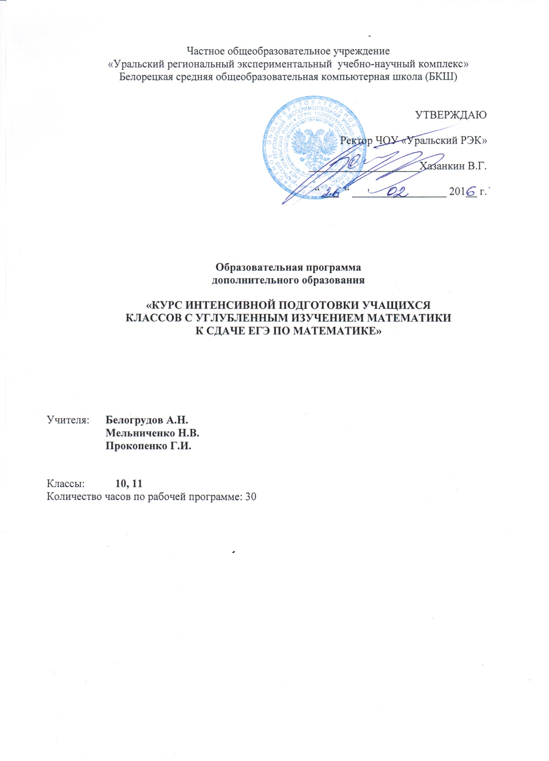
Оглавление

Пояснительная записка 3

Тематическое планирование 4

Литература 5
Пояснительная записка
Данный курс предназначен для учащихся 10,11 классов и рассчитан на 30 часов. Разработка программы данного курса отвечает как требованиям стандарта математического образования, так и требованиям контрольно-измерительных материалов ЕГЭ. Курс позволит школьникам систематизировать, расширить и укрепить знания. Преподавание курса строится как повторение и углубление учащимися пройденного материала. Углубление реализуется на базе обучения методам и приемам решения математических задач, требующих применения логической и операционной культуры, развивающих научно-теоретическое и алгоритмическое мышление учащихся. Особое внимание занимают задачи, требующие знаний в нестандартной ситуации.
Цели курса:
- обобщение и систематизация, расширение и углубление знаний по изучаемым темам; приобретение практических навыков выполнения заданий, повышение математической подготовки школьников.
Задачи курса:
- вооружить учащихся системой знаний для решения задач;
-сформировать навыки применения данных знаний при решении разнообразных задач различной сложности;
-подготовить учащихся к итоговой аттестации в форме ЕГЭ;
-формировать навыки самостоятельной работы;
-формировать навыки работы со справочной литературой;
-формировать умения и навыки исследовательской деятельности;
-способствовать развитию алгоритмического мышления учащихся.
Ожидаемые результаты:
- овладение математическими знаниями и умениями, необходимыми для итоговой аттестации в форме ЕГЭ, продолжения образования и освоения избранной специальности на современном уровне;
- развитие логического мышления, алгоритмической культуры математического мышления и интуиции, необходимых для продолжения образования;
- формирование навыков самообразования, критического мышления, самоорганизации и самоконтроля, работы в команде, умения находить, формулировать и решать проблемы.
Требования к уровню подготовленности учащихся:
- для учащихся 10 класса: уровень знаний программы по математике за 9 класс и первое полугодие 10 класса школ с углубленным изучением математики.
- для учащихся 11 класса: уровень знаний программы по математике за 10 класс и первое полугодие 11 класса школ с углубленным изучением математики.

Тематическое планирование.
Название темы | Количество часов
1. ИРРАЦИОНАЛЬНЫЕ УРАВНЕНИЯ И НЕРАВЕНСТВА | 10
Тема 1: Решение рациональных неравенств. Метод интервалов. | 1
Тема 2: Преобразование и анализ иррациональных выражений. Функции от иррациональных выражений, свойства. Построение графиков. | 2
Тема 4: Решение иррациональных уравнений. Методы решения.  Применение эквивалентностей при решении. | 3
Тема 4: Решение иррациональных неравенств и систем. Методы решений. | 2
Тема 5: Задачи на составление иррациональных уравнений и неравенств. Задачи с параметром. | 2
2. ТРИГОНОМЕТРИЯ | 10
Тема 6: Преобразование тригонометрических выражений. Приемы запоминания и быстрого вывода формул. Работа с тригонометрическим кругом. | 2
Тема 7: Различные приемы упрощения и вычисления тригонометрических выражений. | 2
Тема 8: Решение тригонометрических уравнений (однородные уравнения, метод разложения, метод введения дополнительного аргумента, метод оценки, иррациональные тригонометрические уравнения. Уравнения с параметрами. | 5
Тема 9: Обратные тригонометрические функции, их свойства. | 1
3. ГЕОМЕТРИЯ | 10
Тема 10: Планиметрия. Методы решения задач. | 2
Тема 11: Разбор и решение сложных задач по планиметрии. | 3
Тема 12: Построение сечений многогранников. | 2
Тема 13: Расчетные задачи стереометрии. | 2
Тема 14: Метод координат и элементы векторной алгебры. | 2
ИТОГО | 30

Литература
1. «ЕГЭ-2016. Математика. Типовые тестовые задания», под ред. И.В. Ященко – М.: «Экзамен», 2016г.
2. Семенов А. В. Оптимальный банк заданий для подготовки к ЕГЭ. Единый государственный экзамен 2015. Математика. Учебное пособие / А. В. Семенов, А. С. Трепалин, И. В. Ященко, П. И. Захаров; под редакцией И. В. Ященко. М. – Интеллект-центр, 2015.
3. Якир М.С., Мерзляк А.Г., Полонский В.Б. Алгебраический тренажер. Пособие для школьников и абитуриентов, М. – «Илекса», 2007г.
4. Сборник задач по математике для поступающих во ВТУЗы, под ред. Сканави М.И., издание 6-е, М.- ООО «Издательство «Мир и Образование»: ООО «Издательство ОНИКС-ЛИТ», 2013г.
5. С. И. Колесникова. ЕГЭ. Математика. Нестандартные задачи и современные методы решения. М.- 2011.
6. Корянов А.Г., Прокофьев А.А. «Планиметрические задачи с неоднозначностью в условии (многовариантные задачи)», 2012г.
7. Гордин Р.К. «ЕГЭ 2012. Математика. Задача С4. Геометрия. Планиметрия», 2012г.
8. ЕГЭ 2013. Математика. Задача C2, Смирнов В.А. – М.:МЦНМО, 2011-2013гг.
9. Математика. Учимся решать задачи с параметром. Подготовка к ЕГЭ: задание С5. Учебно-методическое пособие под редакцией Лысенко Ф.Ф., Кулабухова С. Ю. Легион – М. Ростов-на-Дону, 2014.
Ресурсы в сети Интернет:
11. http://alexlarin.net/
12. http://reshuege.ru/

